PROYECTO 2
Minería de Grafos
Spotify Artist Feature Collaboration Network

Materia | Minería de Datos en Grafos
Profesor | Dr. Víctor Ortega
Metodología | KDG (Knowledge Discovery in Graphs)
Dataset | Spotify Artist Feature Collaboration Network (Kaggle)
Fecha entrega | Jueves 14 de mayo, 2025 — 13:00 hrs
Equipo | ________________________________________
Integrantes | Ivanna Alejandra Camerota Curiel  Lambda Remiel Heredia Pérez  Ángel Daniel Pérez Urbina

1. Descripción del Dataset y Pregunta de Investigación

1.1 Fuente de datos
El dataset Spotify Artist Feature Collaboration Network está disponible públicamente en Kaggle. Contiene información de artistas de Spotify, sus géneros musicales y las colaboraciones ("features") realizadas entre ellos.

Archivo | Descripción
nodes.csv | Un nodo por artista: spotify_id, name, followers, popularity, genres
edges.csv | Una arista por colaboración: id_0, id_1 (spotify_id de cada artista)

1.2 Modelo heterogéneo elegido
Se promovieron los géneros musicales a nodos propios (:Genre), generando un grafo heterogéneo con:
• Nodos :Artist — propiedades: spotify_id, name, followers, popularity
• Nodos :Genre — propiedades: name
• Relaciones :COLLABORATED_WITH — entre artistas
• Relaciones :HAS_GENRE — artista → género

1.3 Preguntas de investigación
P1. ¿Cuáles son los artistas más centrales en la red de colaboraciones?
P2. ¿Existen comunidades de artistas que colaboran principalmente dentro de un mismo género?
P3. ¿Cuál es el camino más corto entre dos artistas que nunca han colaborado directamente?
P4. ¿Qué géneros agrupan más artistas y cómo están conectados entre sí?

2. Construcción del Grafo (ETL)

2.1 Script ETL (etl.py)
El script etl.py transforma los archivos originales del dataset en 4 CSVs listos para Neo4j:
• artists.csv → nodos :Artist
• genres.csv → nodos :Genre
• artist_genre.csv → relaciones :HAS_GENRE
• collaborations.csv → relaciones :COLLABORATED_WITH

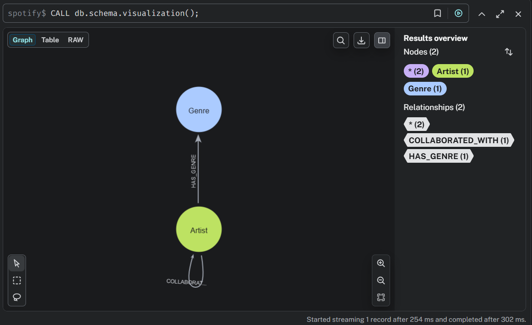

2.2 Carga a Neo4j (LOAD CSV)
Los siguientes bloques Cypher crean los constraints, cargan nodos y relaciones. Ejecutarlos en orden desde Neo4j Browser.

Bloque 0 — Constraints e índices
Ejecutar primero. Garantiza unicidad y acelera los MERGE.
load_csv.cql — Bloque 0
CREATE CONSTRAINT artist_id IF NOT EXISTS
FOR (a:Artist) REQUIRE a.spotify_id IS UNIQUE;

CREATE CONSTRAINT genre_name IF NOT EXISTS
FOR (g:Genre) REQUIRE g.name IS UNIQUE;

Bloque 1 — Nodos :Artist
load_csv.cql — Bloque 1
LOAD CSV WITH HEADERS FROM 'file:///artists.csv' AS row
MERGE (a:Artist { spotify_id: row.spotify_id })
SET
a.name = row.name,
a.followers = toInteger(row.followers),
a.popularity = toInteger(row.popularity);

Bloque 2 — Nodos :Genre
load_csv.cql — Bloque 2
LOAD CSV WITH HEADERS FROM 'file:///genres.csv' AS row
MERGE (:Genre { name: row.name });

Bloque 3 — Relaciones :HAS_GENRE
load_csv.cql — Bloque 3
:auto
LOAD CSV WITH HEADERS FROM 'file:///artist_genre.csv' AS row
CALL {
WITH row
MATCH (a:Artist { spotify_id: row.spotify_id })
MATCH (g:Genre { name: row.genre })
MERGE (a)-[:HAS_GENRE]->(g)
} IN TRANSACTIONS OF 500 ROWS;

Bloque 4 — Relaciones :COLLABORATED_WITH
load_csv.cql — Bloque 4
:auto
LOAD CSV WITH HEADERS FROM 'file:///collaborations.csv' AS row
CALL {
WITH row
MATCH (a:Artist { spotify_id: row.id_0 })
MATCH (b:Artist { spotify_id: row.id_1 })
MERGE (a)-[:COLLABORATED_WITH]->(b)
} IN TRANSACTIONS OF 500 ROWS;

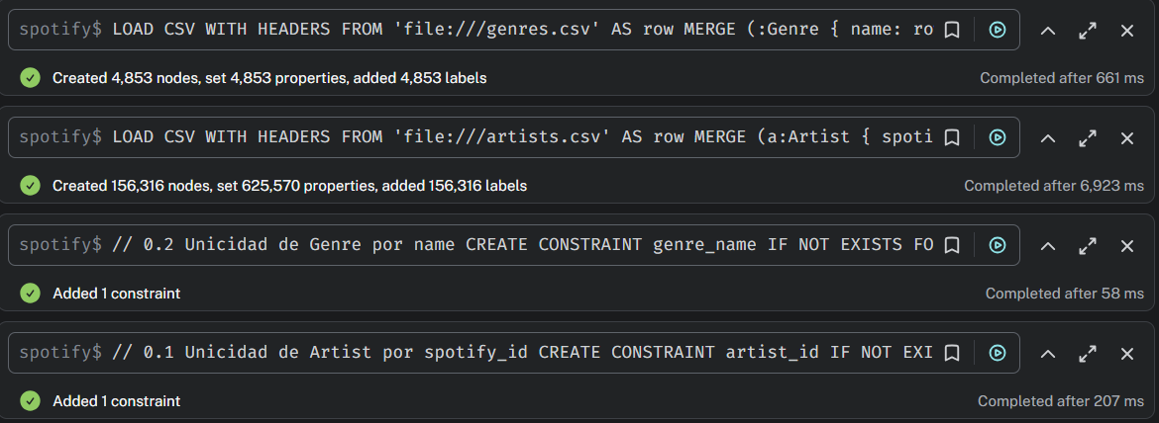

Muestra visual de 50 artistas con sus géneros
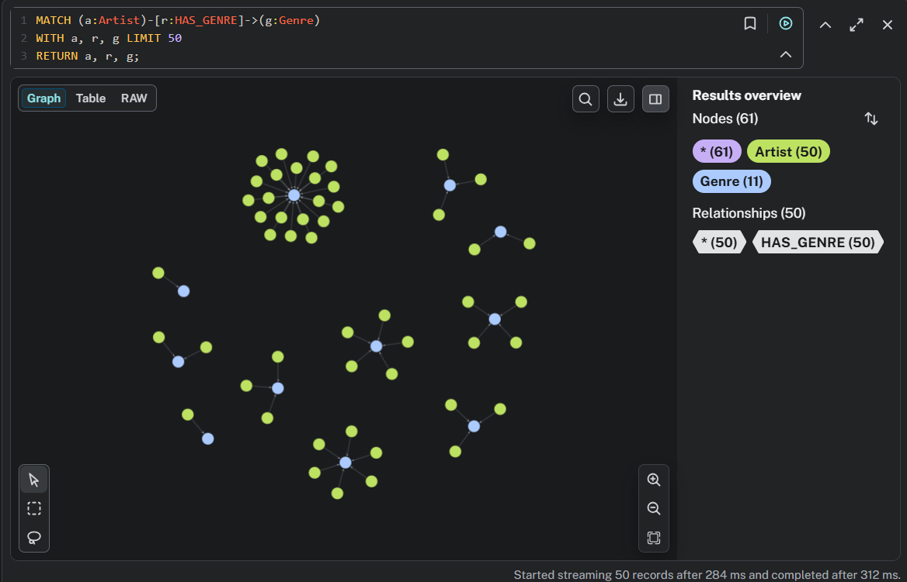

3. Análisis Exploratorio Básico (EDA)

3.1 Conteos generales del grafo
Query: Bloque 1 del archivo proyecto2.cql

3.1.1 Nodos por etiqueta
proyecto2.cql — Query 1.1 (variante unificada)
MATCH (n)
RETURN labels(n)[0] AS etiqueta, count(*) AS total
ORDER BY total DESC;

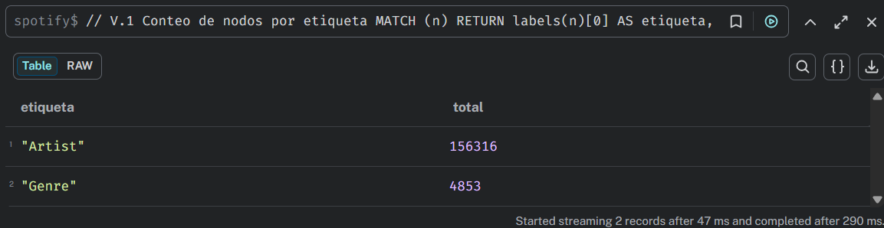

3.1.2 Relaciones por tipo
proyecto2.cql — Query 1.2
MATCH ()-[r]->()
RETURN type(r) AS tipo_relacion, count(*) AS total
ORDER BY total DESC;

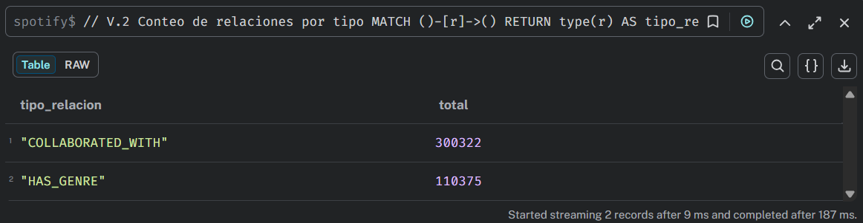

3.1.3 Densidad del subgrafo de colaboraciones
proyecto2.cql — Query 1.3
MATCH (a:Artist)
WITH count(a) AS n
MATCH ()-[r:COLLABORATED_WITH]->()
WITH n, count(r) AS e
RETURN n AS nodos, e AS aristas,
(2.0*e)/(n*(n-1)) AS densidad;

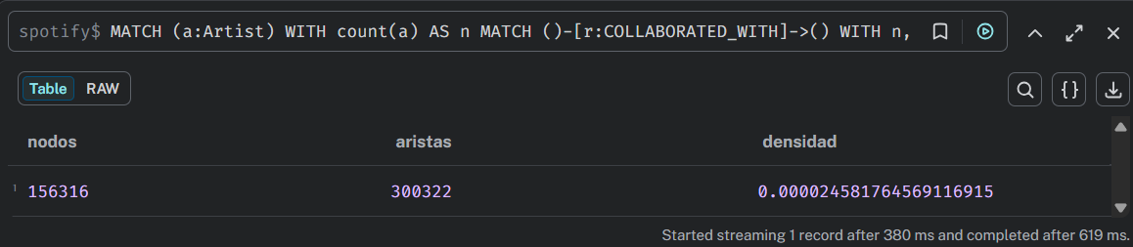

3.1.4 Artistas aislados
proyecto2.cql — Query 1.4 (validación)
MATCH (a:Artist) WHERE NOT (a)--()
RETURN count(a) AS artistas_aislados;

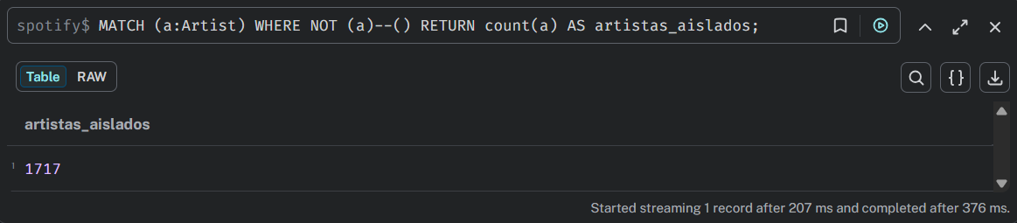

3.2 Estadísticas de atributos

3.2.1 Resumen de popularity y followers
proyecto2.cql — Query 2.1
MATCH (a:Artist)
RETURN
count(a) AS total,
min(a.popularity) AS pop_min,
max(a.popularity) AS pop_max,
round(avg(a.popularity), 2) AS pop_promedio,
percentileCont(a.popularity, 0.5) AS pop_mediana,
percentileCont(a.popularity, 0.95) AS pop_p95,
min(a.followers) AS fol_min,
max(a.followers) AS fol_max,
round(avg(a.followers), 0) AS fol_promedio,
percentileCont(a.followers, 0.5) AS fol_mediana,
percentileCont(a.followers, 0.95) AS fol_p95;

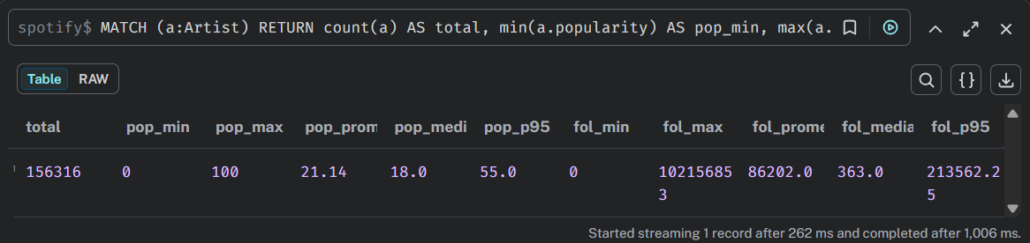

3.2.2 Top 10 artistas por popularity
proyecto2.cql — Query 2.2
MATCH (a:Artist)
RETURN a.name AS artista, a.popularity AS popularidad,
a.followers AS seguidores
ORDER BY a.popularity DESC, a.followers DESC
LIMIT 10;

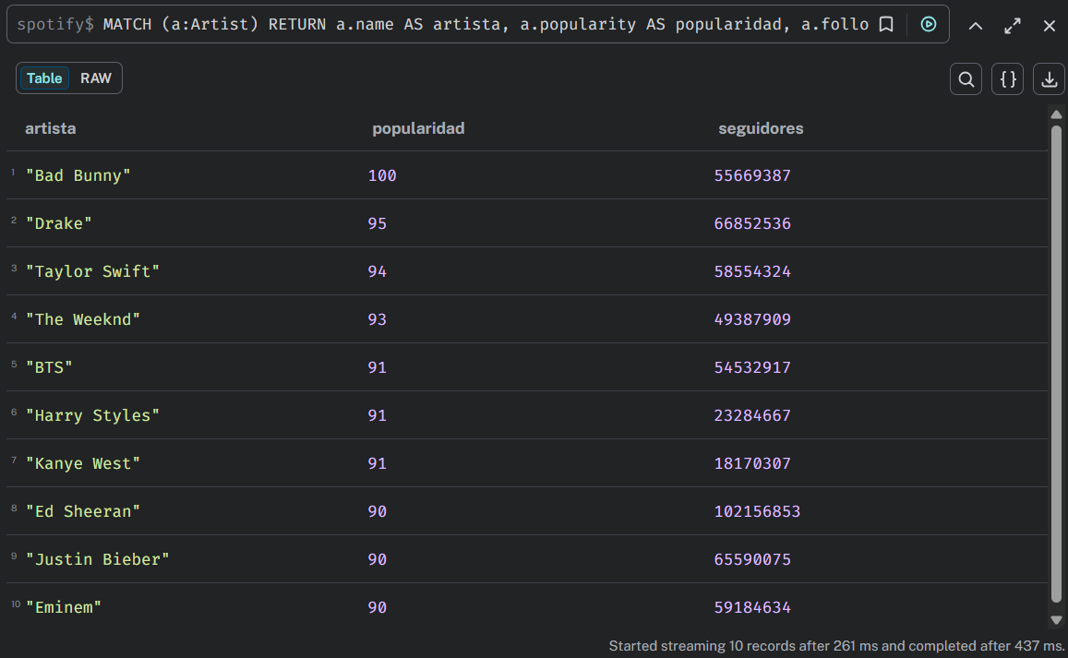

3.2.3 Top 10 artistas por followers
proyecto2.cql — Query 2.3
MATCH (a:Artist)
RETURN a.name AS artista, a.followers AS seguidores,
a.popularity AS popularidad
ORDER BY a.followers DESC
LIMIT 10;

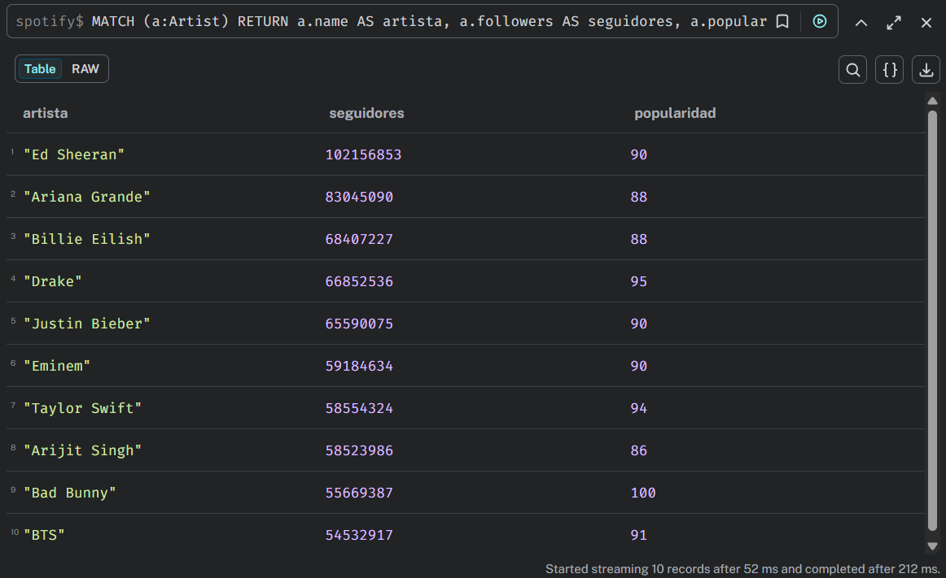

3.3 Distribución del grado de colaboración

3.3.1 Histograma de grado por bins
proyecto2.cql — Query 3.1
MATCH (a:Artist)
WITH a, COUNT { (a)-[:COLLABORATED_WITH]-() } AS grado
WITH
CASE
WHEN grado = 0 THEN '0 (aislados)'
WHEN grado = 1 THEN '1'
WHEN grado <= 5 THEN '2-5'
WHEN grado <= 10 THEN '6-10'
WHEN grado <= 50 THEN '11-50'
WHEN grado <= 100 THEN '51-100'
ELSE '100+'
END AS bin,
count(a) AS artistas
RETURN bin, artistas
ORDER BY
CASE bin
WHEN '0 (aislados)' THEN 0
WHEN '1' THEN 1
WHEN '2-5' THEN 2
WHEN '6-10' THEN 3
WHEN '11-50' THEN 4
WHEN '51-100' THEN 5
ELSE 6
END;

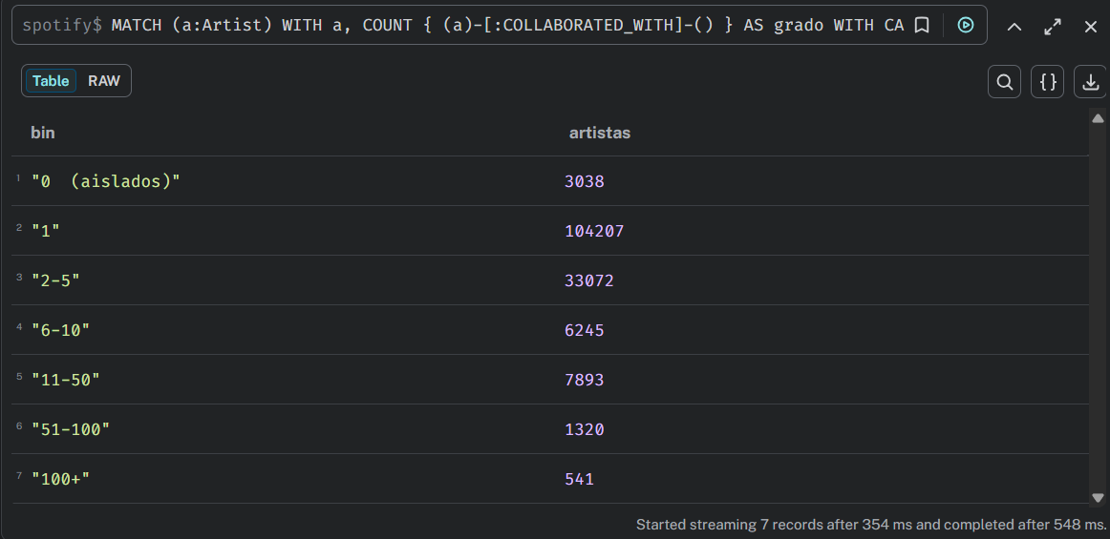

3.3.2 Estadísticas del grado
proyecto2.cql — Query 3.2
MATCH (a:Artist)
WITH a, COUNT { (a)-[:COLLABORATED_WITH]-() } AS grado
RETURN
min(grado) AS grado_min,
max(grado) AS grado_max,
round(avg(grado), 2) AS grado_promedio,
percentileCont(grado, 0.5) AS grado_mediana,
percentileCont(grado, 0.95) AS grado_p95,
percentileCont(grado, 0.99) AS grado_p99;

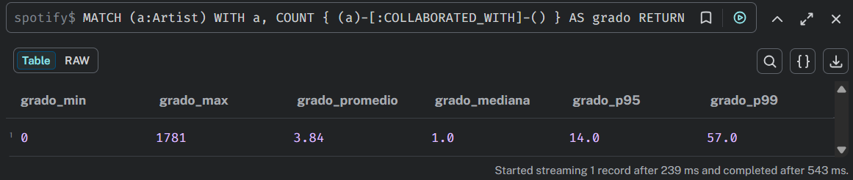

3.4 Análisis de géneros

3.4.1 Top 20 géneros con más artistas
proyecto2.cql — Query 5.1
MATCH (g:Genre)<-[:HAS_GENRE]-(a:Artist)
WITH g, count(a) AS artistas
ORDER BY artistas DESC
LIMIT 20
RETURN g.name AS genero, artistas;

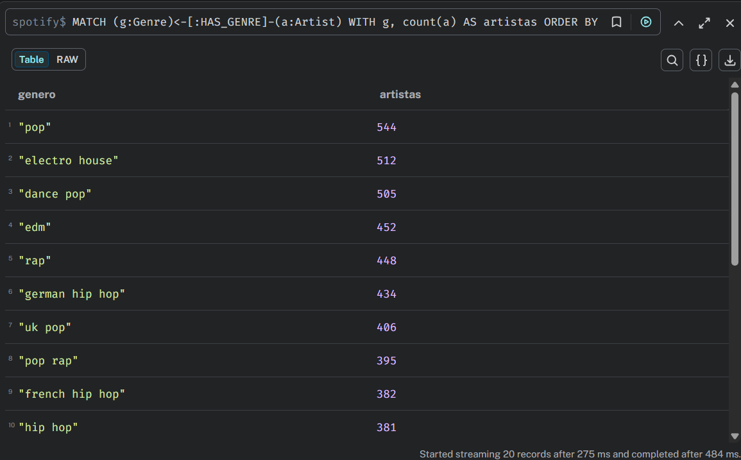

3.4.2 Distribución de géneros por artista
proyecto2.cql — Query 5.2
MATCH (a:Artist)
WITH a, COUNT { (a)-[:HAS_GENRE]->(:Genre) } AS num_generos
RETURN num_generos, count(a) AS artistas
ORDER BY num_generos;

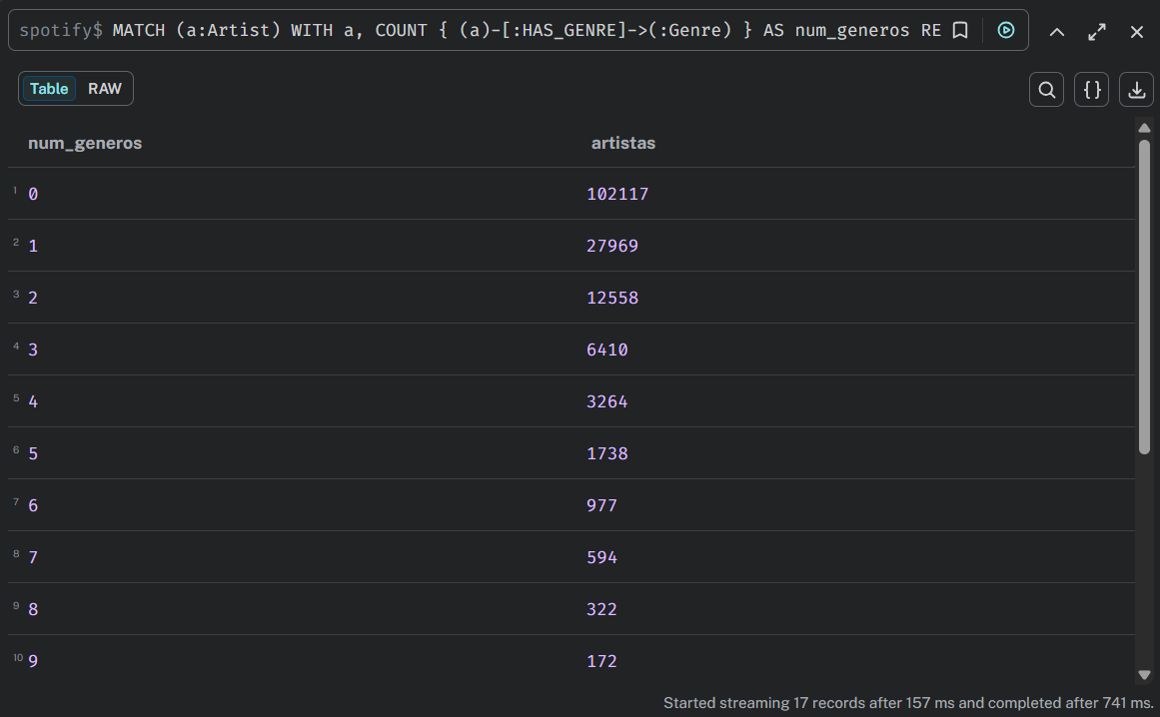

3.4.3 Artistas sin género asignado
proyecto2.cql — Query 5.3
MATCH (a:Artist)
WHERE NOT (a)-[:HAS_GENRE]->()
RETURN count(a) AS artistas_sin_genero;

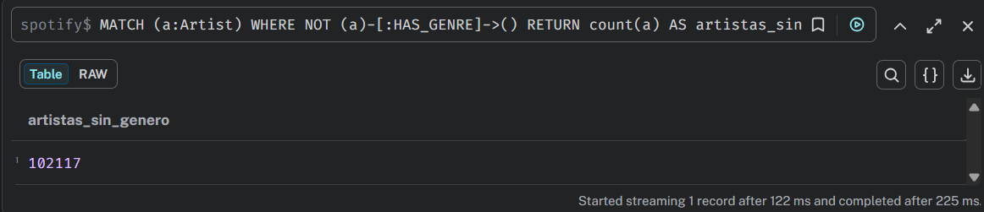

Subgrafo de los 30 artistas más populares y sus colaboraciones entre ellos
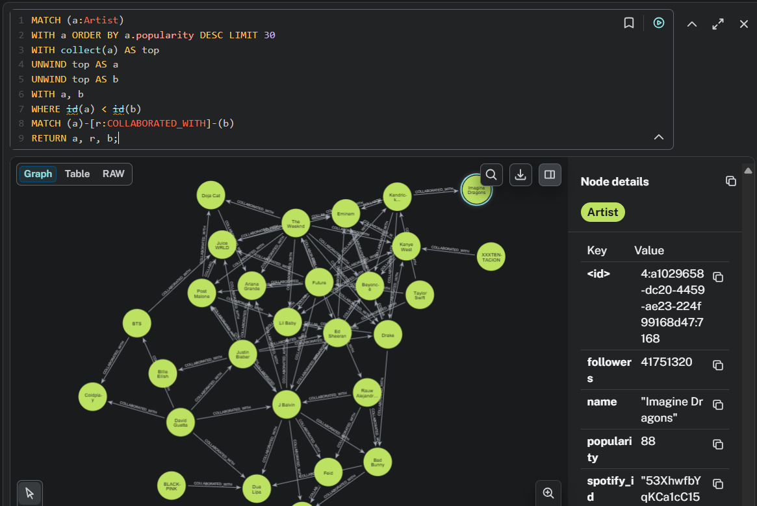
Un artista y todos sus géneros (para ilustrar la relación HAS_GENRE)
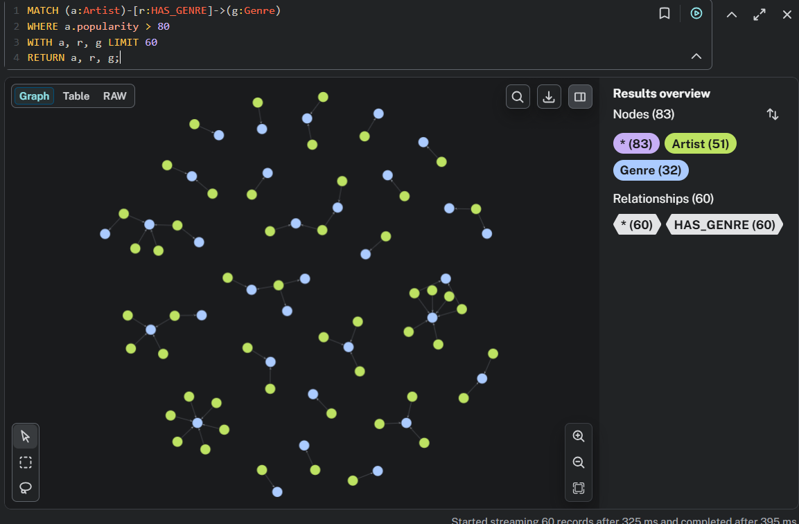

4. Análisis de Centralidad

4.1 Degree Centrality — Top 20 por colaboraciones
proyecto2.cql — Query 4.1
MATCH (a:Artist)
WITH a, COUNT { (a)-[:COLLABORATED_WITH]-() } AS colaboraciones
ORDER BY colaboraciones DESC
LIMIT 20
RETURN
a.name AS artista,
colaboraciones,
a.popularity AS popularidad,
a.followers AS seguidores;

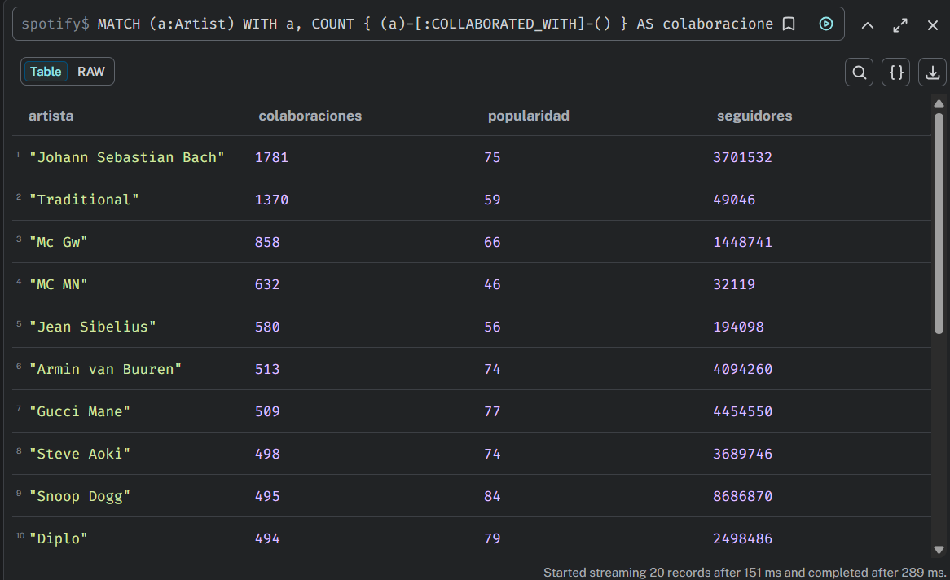

4.2 Betweenness Centrality (GDS)
Requiere Graph Data Science Library. Proyectar el grafo y ejecutar el algoritmo.
Proyección del grafo nativo
CALL gds.graph.project(
'collab-graph',
'Artist',
{ COLLABORATED_WITH: { orientation: 'UNDIRECTED' } }
);

Betweenness Centrality — Top 20
CALL gds.betweenness.stream('collab-graph')
YIELD nodeId, score
WITH gds.util.asNode(nodeId) AS a, score
ORDER BY score DESC
LIMIT 20
RETURN a.name AS artista, round(score, 2) AS betweenness,
a.popularity AS popularidad;

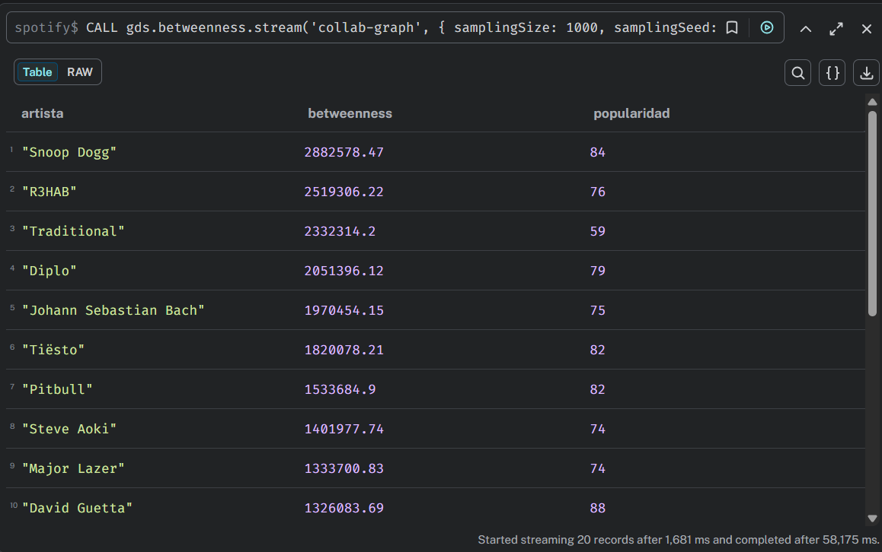

4.3 PageRank (GDS)
PageRank — Top 20
CALL gds.pageRank.stream('collab-graph')
YIELD nodeId, score
WITH gds.util.asNode(nodeId) AS a, score
ORDER BY score DESC
LIMIT 20
RETURN a.name AS artista, round(score, 4) AS pagerank,
a.popularity AS popularidad;

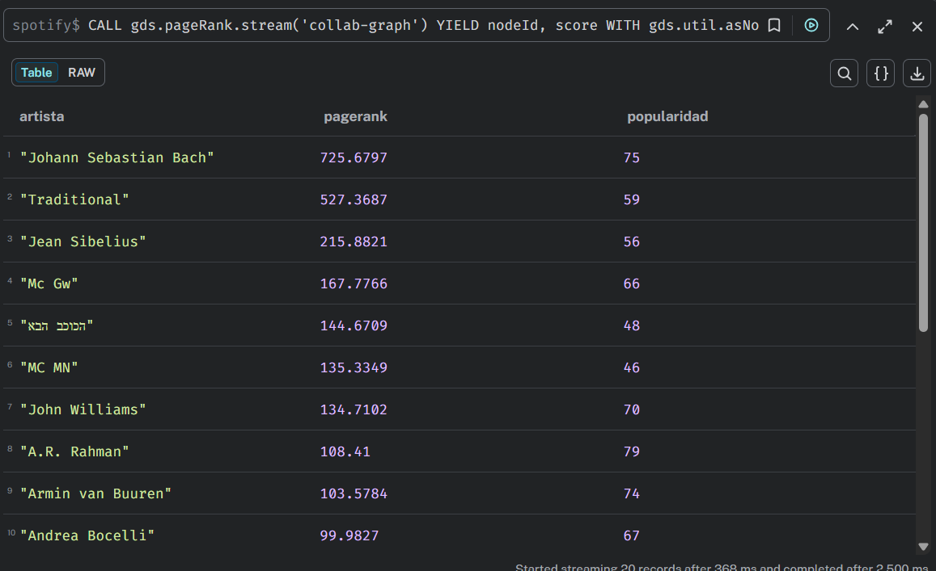

Ego-network del artista con más colaboraciones (el hub más grande)
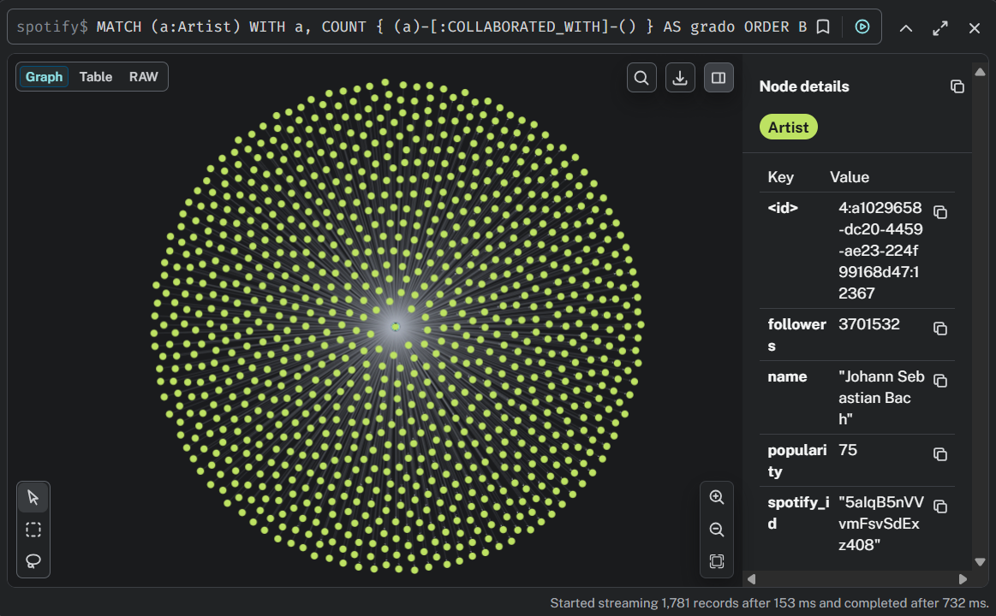

Red de los top 15 por degree con sus conexiones entre ellos
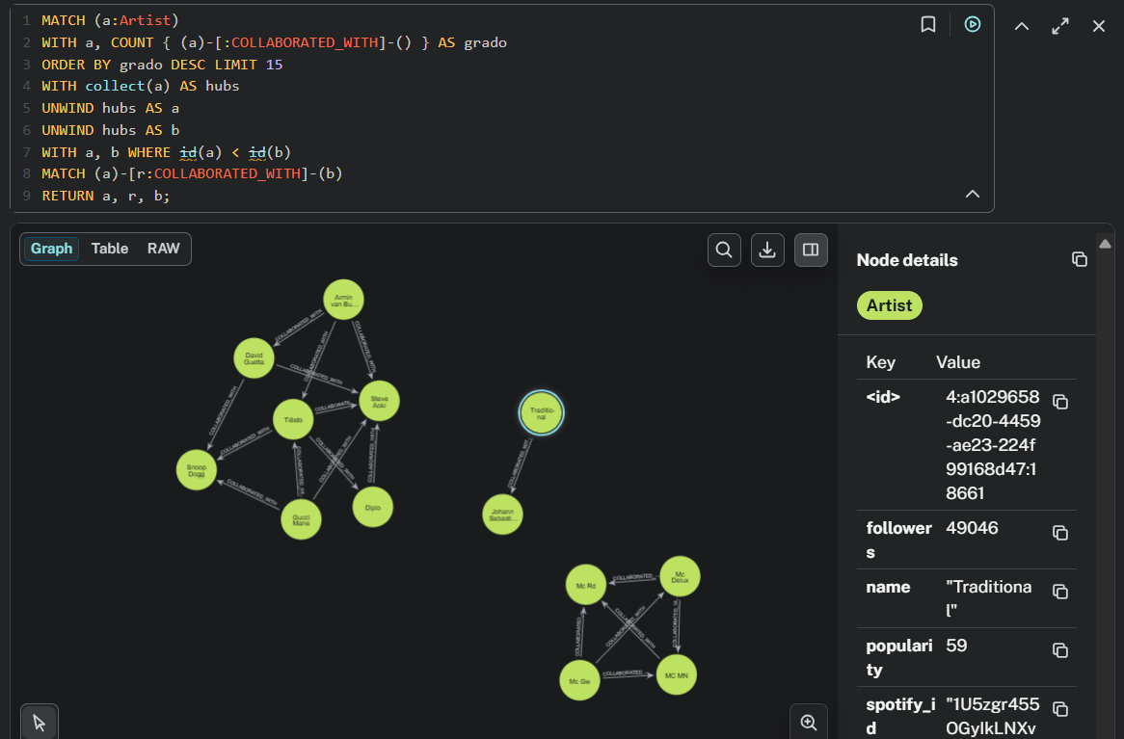

5. Análisis de Comunidades

5.1 Louvain (GDS)
Detección de comunidades con Louvain
CALL gds.louvain.stream('collab-graph')
YIELD nodeId, communityId
WITH gds.util.asNode(nodeId) AS a, communityId
RETURN communityId,
count(a) AS miembros
ORDER BY miembros DESC
LIMIT 20;

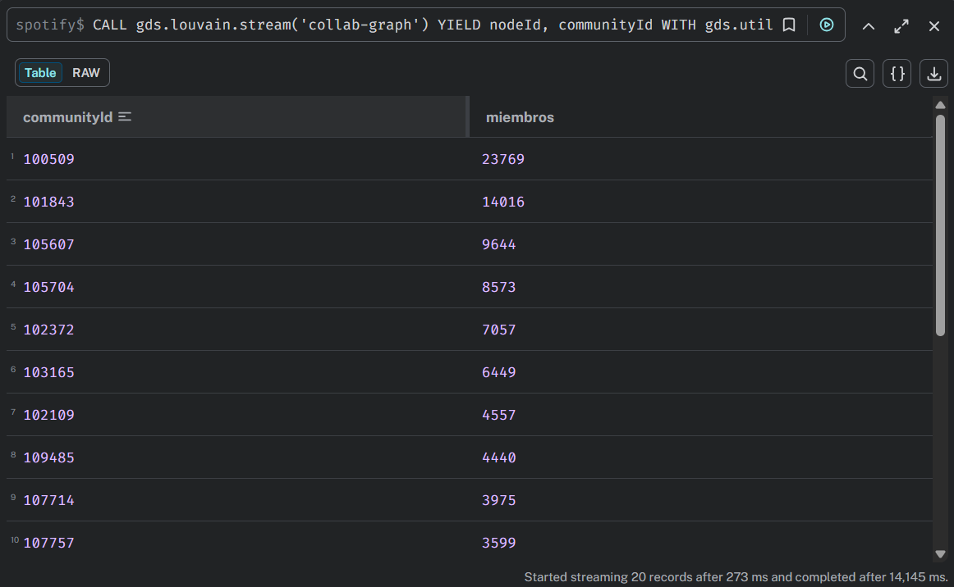

5.2 Top artistas por comunidad
Artistas representativos de las 5 comunidades más grandes
CALL gds.louvain.stream('collab-graph')
YIELD nodeId, communityId
WITH gds.util.asNode(nodeId) AS a, communityId
ORDER BY a.popularity DESC
WITH communityId, collect(a.name)[..5] AS top_artistas, count(a) AS miembros
ORDER BY miembros DESC
LIMIT 5
RETURN communityId, miembros, top_artistas;

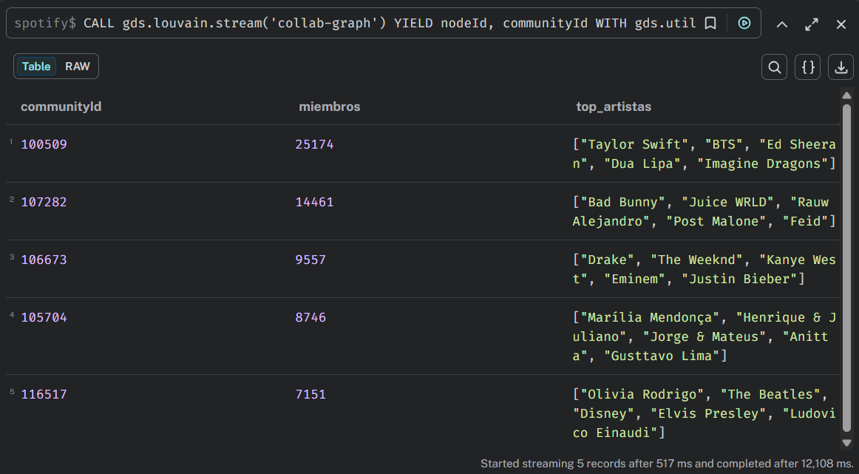

Louvain visual: los 200 artistas más populares coloreados por comunidad
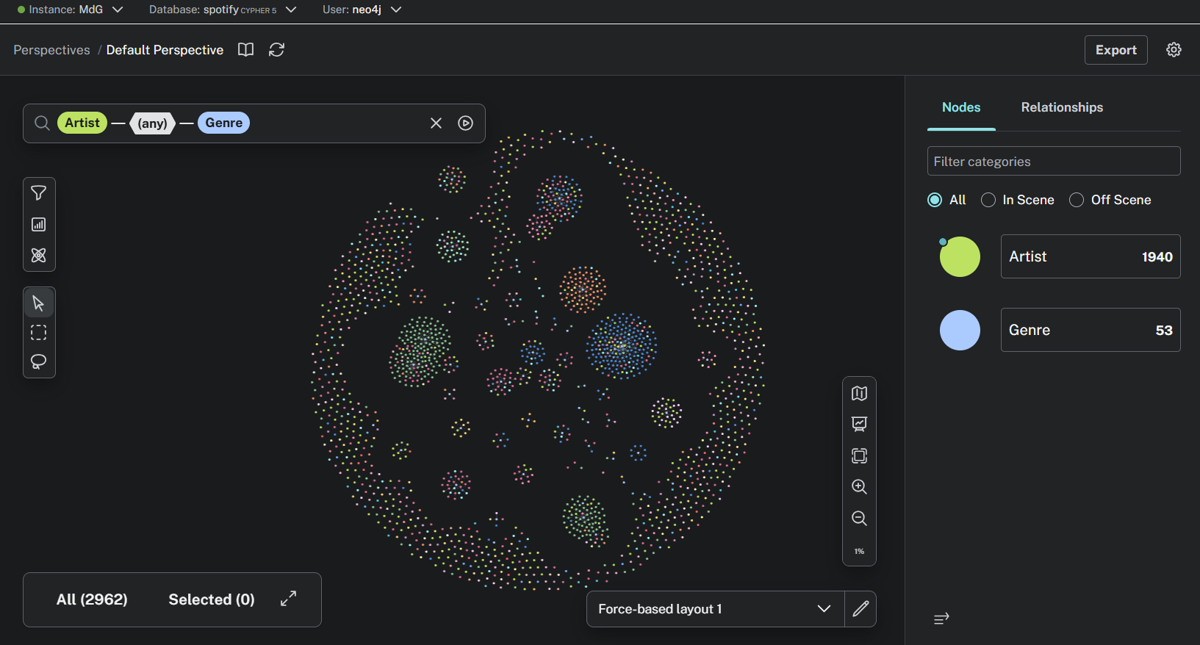

6. Búsqueda de Caminos

6.1 Camino más corto entre dos artistas
Sustituye los nombres de los artistas por los que sean de interés para tu análisis.
Shortest Path — ejemplo
MATCH (a:Artist { name: 'Bad Bunny' }),
(b:Artist { name: 'Taylor Swift' })
CALL gds.shortestPath.dijkstra.stream('collab-graph', {
sourceNode: id(a),
targetNode: id(b)
})
YIELD index, sourceNode, targetNode, totalCost, nodeIds, path
RETURN
[nodeId IN nodeIds | gds.util.asNode(nodeId).name] AS camino,
length(path) AS saltos;

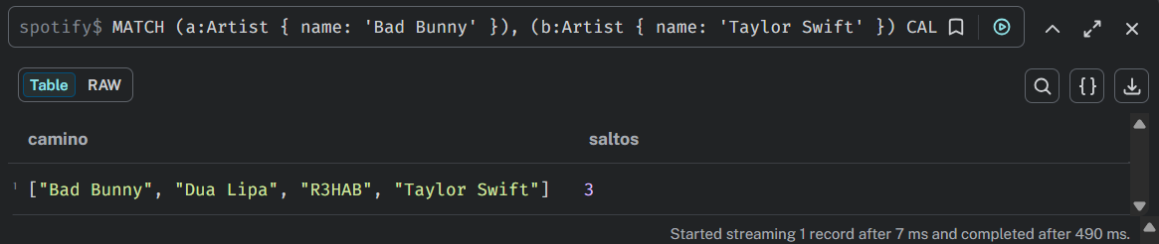

6.2 Diámetro de la red (camino más largo entre artistas alcanzables)
Diámetro aproximado con BFS (muestra de 100 artistas)
MATCH (a:Artist)
WITH a LIMIT 100
CALL gds.bfs.stream('collab-graph', { sourceNode: id(a) })
YIELD path
RETURN max(length(path)) AS diametro_aproximado;

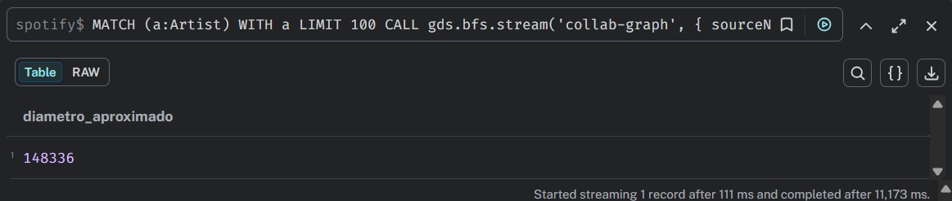

Camino más corto visual entre dos artistas
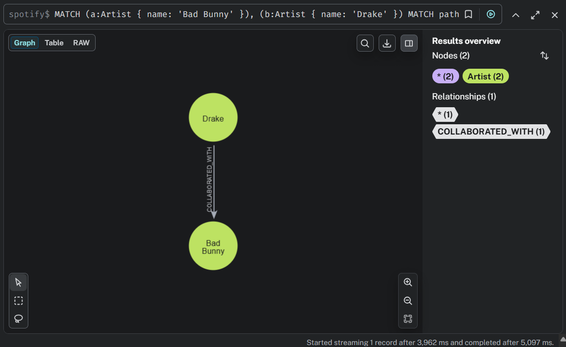
Todos los caminos de longitud ≤ 3 entre dos artistas (muestra la vecindad compartida)
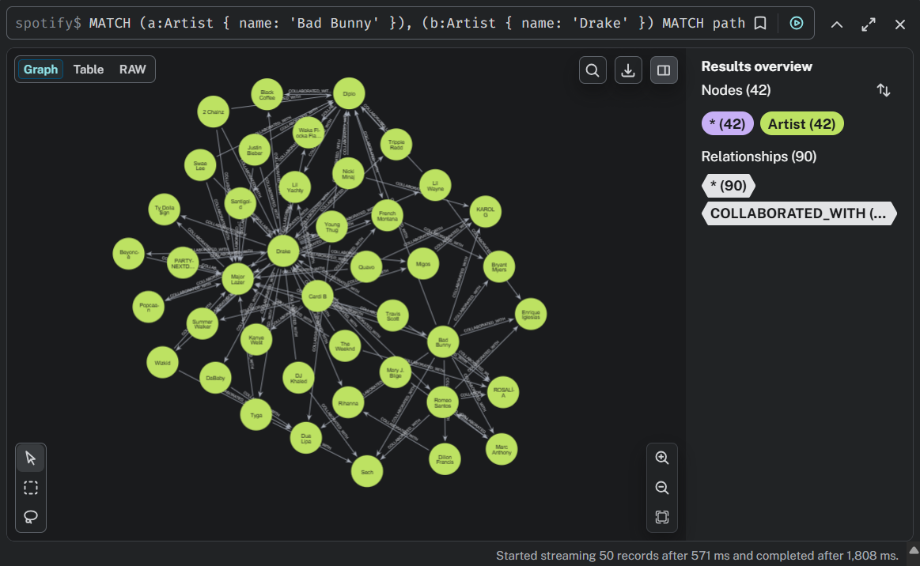

7. Visualización con Neo4j Explore / Bloom

7.1 Vista general del grafo


7.2 Comunidades con color
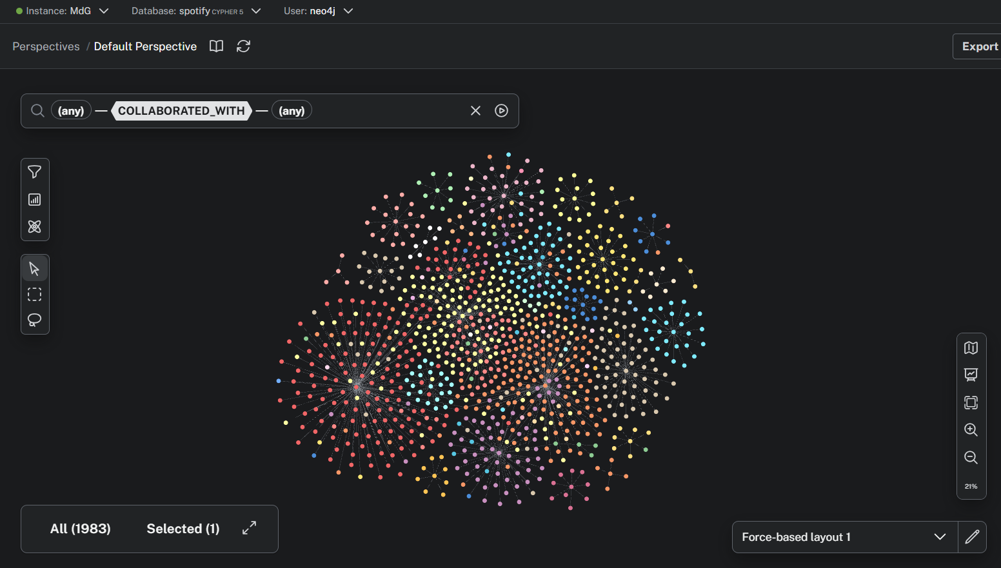

7.3 Dashboard (NeoDash)
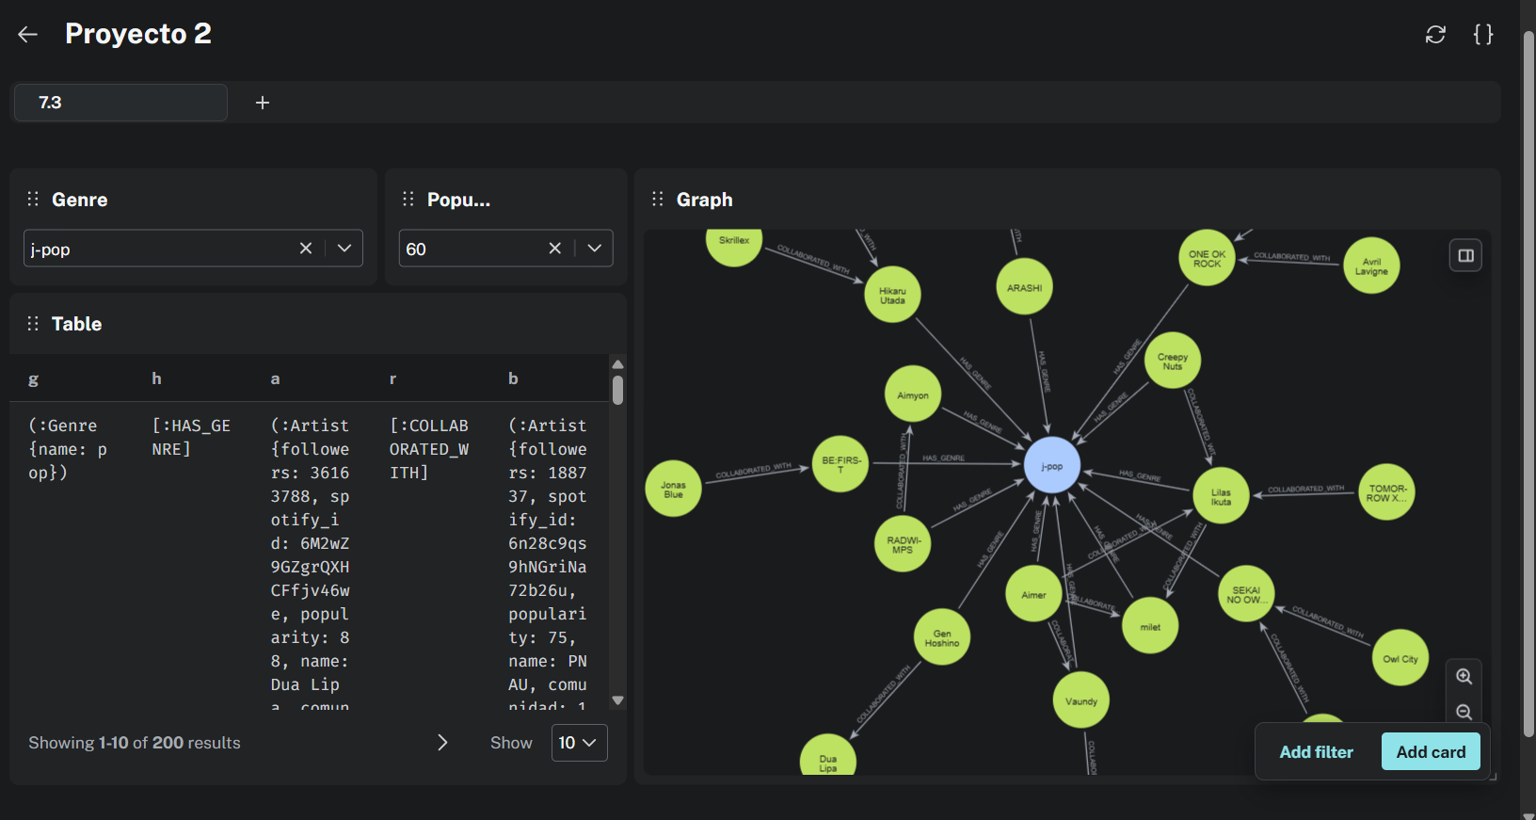

8. Conclusiones

8.1 Hallazgos principales
(Completar con los resultados obtenidos)
C1. Sobre la estructura de la red:
La red de colaboraciones de Spotify está compuesta por 156,316 artistas y 300,322 relaciones COLLABORATED_WITH, complementadas por 4,853 géneros conectados mediante 110,375 relaciones HAS_GENRE. La densidad del grafo de colaboraciones es extremadamente baja (0.0000246), lo que confirma que se trata de una red dispersa característica de redes del mundo real. La distribución del grado es fuertemente asimétrica (ley de potencias): la inmensa mayoría de los artistas tiene solo 1 colaboración (104,207 artistas), mientras que un pequeño núcleo de 541 artistas supera las 100 colaboraciones y el máximo alcanza 1,781. El grado promedio es 3.84 y la mediana es 1, lo que indica una red dominada por artistas periféricos con pocos vínculos.

C2. Sobre los artistas más centrales:
Los tres enfoques de centralidad revelan perfiles distintos. Por degree, Johann Sebastian Bach (1,781 colaboraciones) y Traditional (1,370) encabezan la lista, revelando que categorías de música clásica y folclórica actúan como hubs de alta conectividad a pesar de tener popularidad moderada en Spotify. Por betweenness (muestreo de 1,000 nodos), Snoop Dogg lidera con 2,882,578 puntos, seguido de R3HAB (2,519,306) y Traditional (2,332,314), lo que indica que estos artistas son puentes críticos entre distintas comunidades musicales. Por PageRank, Johann Sebastian Bach (725.68) y Traditional (527.37) vuelven a dominar, confirmando que sus conexiones provienen de nodos también muy conectados. Notablemente, los artistas más populares de Spotify (Bad Bunny, Drake, Taylor Swift) no coinciden con los más centrales en la red, lo que sugiere que popularidad y centralidad estructural son métricas independientes en este grafo.

C3. Sobre las comunidades detectadas:
El algoritmo de Louvain detectó comunidades claramente identificables por género y región geográfica. La comunidad más grande (100509, con 25,174 miembros) agrupa artistas de pop anglosajón mainstream: Taylor Swift, BTS, Ed Sheeran, Dua Lipa e Imagine Dragons. La segunda (107282, 14,461 miembros) concentra el urbano latino: Bad Bunny, Juice WRLD, Rauw Alejandro, Post Malone y Feid. La tercera (106673, 9,557 miembros) corresponde al hip-hop y R&B norteamericano: Drake, The Weeknd, Kanye West, Eminem y Justin Bieber. La cuarta (105704, 8,746 miembros) es prácticamente exclusiva del sertanejo brasileño: Marília Mendonça, Henrique & Juliano, Jorge & Mateus, Anitta y Gusttavo Lima. Esta segmentación confirma que las colaboraciones musicales siguen fronteras de idioma, género y mercado regional con alta consistencia.

C4. Sobre la relación entre género y colaboración:
El género más representado es pop (544 artistas), seguido de electro house (512), dance pop (505) y EDM (452), lo que refleja el predominio de géneros electrónicos y pop en la plataforma. Sin embargo, el 65.3% de los artistas (102,117 de 156,316) no tienen ningún género asignado, lo que es una limitación estructural del dataset. Entre los artistas con género asignado, la mayoría tiene entre 1 y 3 géneros. El análisis visual en NeoDash (filtro por género j-pop con popularidad > 60) muestra cómo un nodo de género actúa como eje gravitacional de su comunidad, conectando artistas que colaboran entre sí casi exclusivamente dentro de su ecosistema, como se observa con el clúster de j-pop (RADWIMPS, Aimyon, Gen Hoshino, Aimer, etc.).

8.2 Limitaciones
- Cobertura de géneros incompleta: el 65.3% de los artistas no tiene género asignado en el dataset, lo que limita el análisis de la relación entre género y colaboración al subconjunto restante.
- Grafo no temporal: el dataset no incluye fechas de colaboración, por lo que no es posible analizar la evolución de la red en el tiempo ni identificar tendencias emergentes.
- Definición de colaboración limitada al "feature": la red captura únicamente colaboraciones formales (apariciones acreditadas en tracks), excluyendo influencias, co-escritura o producciones no acreditadas.
- Betweenness aproximado: dada la escala de 156k nodos, el cálculo exacto de betweenness es computacionalmente inviable; se usó muestreo de 1,000 nodos fuente, lo que introduce un margen de error en el ranking.
- Artistas aislados: 1,717 artistas no tienen ninguna relación en el grafo, posiblemente por errores en los IDs del dataset original o artistas sin colaboraciones registradas.

8.3 Trabajo futuro
- Análisis temporal: incorporar fechas de lanzamiento de los tracks para construir una red dinámica y estudiar cómo evolucionan las comunidades y los hubs a lo largo del tiempo.
- Enriquecimiento del grafo: integrar atributos de audio de la API de Spotify (tempo, danceability, valence) como propiedades de arista para analizar si las colaboraciones ocurren entre artistas con sonidos similares o complementarios.
- Análisis de similitud de géneros: usar el bipartito artista-género para construir una proyección género-género y estudiar qué géneros tienden a coexistir en los mismos artistas, generando un mapa de proximidad musical.
- Predicción de enlaces: aplicar algoritmos de link prediction (Common Neighbors, Adamic-Adar) para predecir qué artistas son más probables de colaborar en el futuro.
- Comparación entre mercados: segmentar el grafo por región geográfica inferida a partir del género (reggaeton → latinoamérica, k-pop → corea) y comparar métricas estructurales entre submercados.

9. Referencias
Ortega-Vázquez, V., et al. (2024). A Methodology for Knowledge Discovery in Labeled and Heterogeneous Graphs. Applied Sciences, 14(2), 838. https://doi.org/10.3390/app14020838
Freyberg, J. (2022). Spotify Artist Feature Collaboration Network. Kaggle. https://www.kaggle.com/datasets/jfreyberg/spotify-artist-feature-collaboration-network
Neo4j. (2024). Graph Data Science Library. https://neo4j.com/docs/graph-data-science/current/algorithms/
Neo4j. (2024). Cypher Cheat Sheet. https://neo4j.com/docs/cypher-cheat-sheet/5/neo4j-enterprise
Neo4j. (2024). NeoDash. https://neo4j.com/labs/neodash/

